ISEC

**Plataforma De Um Serviço Streaming**

Base de Dados

Inês Beatriz Fernandes M. dos Santos

[21260295|a21260295@isec.pt](mailto:21260295|a21260295@isec.pt)

Ana Rita dos Santos Videira

21250074|a21250074@isec.pt

**Objetivo**

O objectivo deste projeto é fazer a gestão de um serviço de streaming. A implementação de uma plataforma facil de usar onde o cliente poderá facilmente pesquisar um determinado filme, documentário ou série de televisão.

Nesta plataforma será ainda possivel a utilização de filtros com o objectivo de obter uma pesquisa mais precisa. Estes filtros seriam:

- Classificação Etária de acordo com Regulamento Interno da Comissão de Classificação da Inspeção Geral das Atividades Culturais Portuguesas;

Artigo 8º - Escalões etários:

A classificação obedece aos seguintes escalões:

1. Para todos os públicos;
2. Para maiores de 3 anos;
3. Para maiores de 6;
4. Para maiores de 12 anos;
5. Para maiores de 14 anos;
6. Para maiores de 18 anos;

*Para informação mais detalhada consultar o documento em anexo.*

- Género de Filme (Ação, Aventura, Família, Drama, Terror, etc.);

- Ratting (1 a 5);

**Situação Atual**

Atualmente, se o cliente pretender aceder a um filme, documentário, ou episodio especifico de uma série televisiva, teria que verificar titulo a titulo na extensa lista de oferta deste serviço.

As permissões do acesso a este serviço consistem apenas na introdução do nome de utilizador. A pobre identificação dos utilizadores o que por vezes faz com que ocorram erros e confusões.

**Problemas Encontrados/Possíveis Melhorias**

Através de uma análise à situação actual foram detectados alguns dos problemas existentes. Neste capítulo são descritos esses problemas e algumas das possíveis soluções.

O primeiro problema identificado reside na dificuldade de encontrar o que se pretende de uma forma fácil e rápida. Existe uma extensa lista de filmes, documentários e series televisivas disponíveis que não está organizada de forma eficiente.

Para a resolução deste problema determinante na utilização satisfatória deste serviço seria a organização dos conteúdos na base de dados por um sistema de filtros. Também será implementada uma barra de pesquisa onde o cliente poderá pesquisar o que pretende diretamente pelo seu titulo ou pelo realizador do programa.

O segundo problema encontrado alude ao facto de não existir um local para se armazenar as informações individuais de cada cliente. Para a resolução deste problema apresentamos será criada uma secção na base de dados proposta onde passaria a ser possível arquivar vários pontos importantes a uma boa gestão dos utilizadores.

**Descrição da Soluções Propostas**

A solução a implementar do primeiro problema deve ser baseada numa arquitetura cliente/servidor constituída por uma página inicial simples e intuitiva.

A base de dados a implementar é capaz de possuir todos os conteúdos organizados e prontos a serem apresentados sendo por pesquisa ou por restrição dos vários filtros disponíveis.

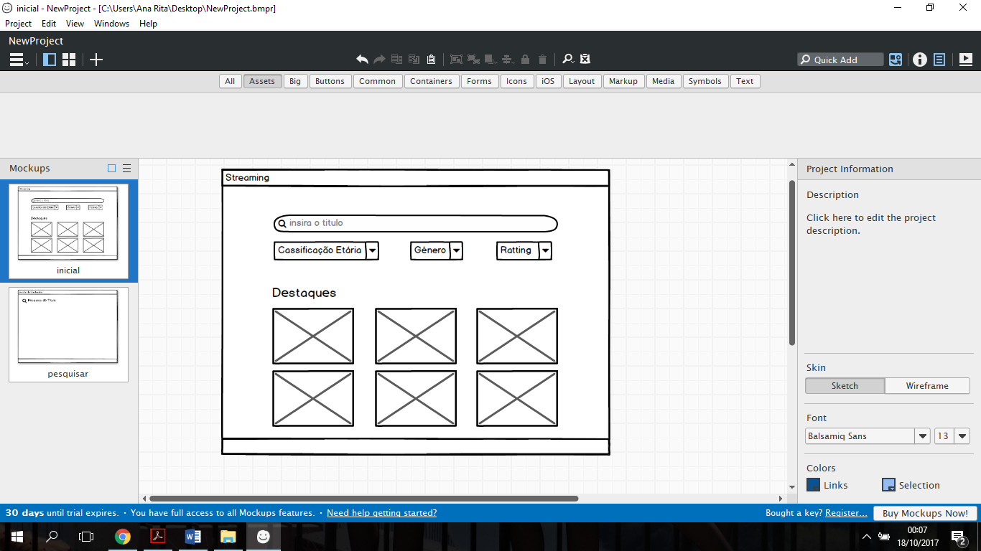

*Todo o Publico;*

*+ 3 anos;*

*+ 6 anos;*

*+ 12 anos;*

*+ 14 anos;*

*+ 18 anos;*

1*

2*

3*

4*

5*

*Animação*

*Comedia*

*Musical*

*Romance*

*Terror*

Fig.1- Pesquisa de conteúdos

**Barra de Pesquisa**: O utilizador deverá escrever o titulo do conteúdo a pretendido ou realizador.

Restrições:

- O titulo ou o realizador tem de ser escrito como na base de dados;

**Filtros:** O utilizador deverá utilizar os filtros para obter uma pesquisa mais precisa.

Restrições:

- Cada filtro apenas pode ter uma opção selecionada, mas podem operar vários filtros ao mesmo tempo;

A solução a implementar para a resolução do segundo problema consiste numa discriminação de campos únicos a cada cliente proporcionando assim uma gestão de clientes mais detalhada e sem possibilidade de confusões futuras.

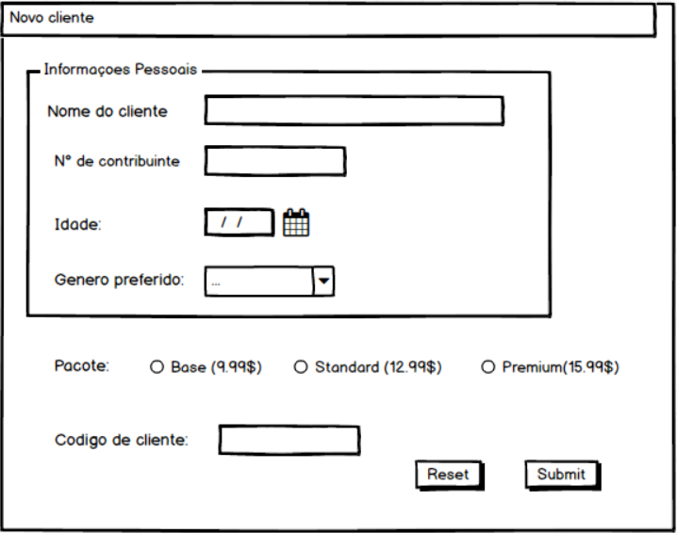

Fig.2 – Criação de novos clientes

O módulo “Novo cliente” será criado pelo utilizador do serviço e deve permitir na mesma interface todas as operações possíveis de executar relativamente à informação, nomeadamente:

**Nome do cliente:** Campo onde cliente deve escrever o nome completo.

Restrições:

- Este campo deve ser não nulo.

**Nº de contribuinte**: Campo onde se escreve o nº de contribuinte.

Restrições:

- O nº deve ser único e nunca repetido entre clientes;

- O campo deve ser constituído apenas de números.

**Idade:** Campo o cliente deve colocar a idade.

Restrições:

- A idade deve ser um nº positivo.

**Género preferido**: O cliente deverá selecionar o seu género de entretinimento preferido para obter sugestos no ecrã principal de programas especialmente escolhidos consoante o que o utilizador escolhe.

Restrições:

-O cliente apenas pode escolher um género;

**Pacote:** O serviço oferecido não é grátis e por isso o cliente deverá escolher um pacote a pagar todos os meses. Consoante o pacote escolhido o utilizador terá mais ou menos regalias, por exemplo ao escolher o pacote base o cliente terá um nº limite de programas que pode ver no entanto se o cliente escolher o pacote premium terá programas ilimitados e em HD bem como aceso ao nosso serviço no smartphone.

Restrições:

-Apenas pode escolher um pacote;

**Código de cliente:** Este campo (gerado automaticamente) é algo pessoal e único e tem como objetivo facilitar a identificação do utilizador final do serviço.

Restrições:

- Pode conter números e letras (maiúsculas);

- Não pode ser partilhado ou repetido entre clientes;

- Deve possibilitar seleção de um cliente através do seu código;

- Não pode ser nulo;